Не найти такого человека в России, который не любил бы это праздник! Его ждут не только взрослые, но и, с большим нетерпением, дети.

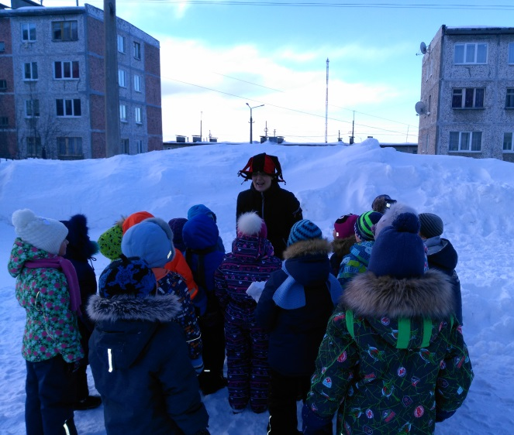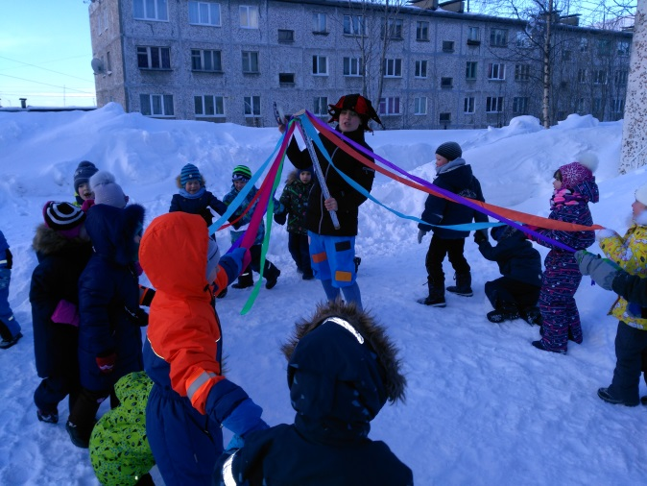

Масленицу праздновали еще наши прадеды, так как этот замечательный, радостный праздник уходит своими корнями в глубину веков. Этот праздник праздновали наши родители, мы, а теперь – и наши дети.

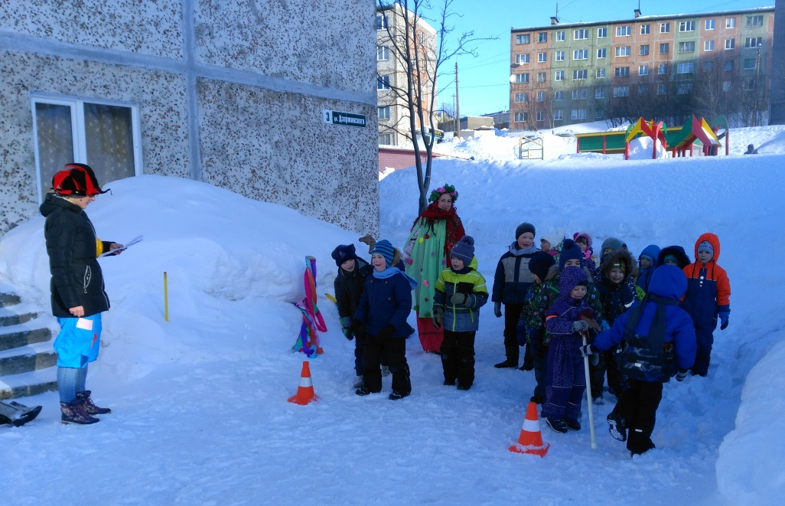

Такие русские народные праздники ежегодно проводятся в нашем детском саду и стали уже традиционными, любимыми и долгожданными для детей. Ребята готовились к масленице, на занятиях они узнали, как раньше на Руси праздновали масленицу, откуда берет начало этот обычай и что он означает.
И в этом году 5 марта в нашем детском саду дети стали участниками праздника «Масленица».

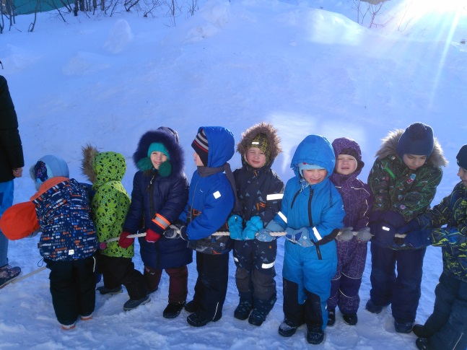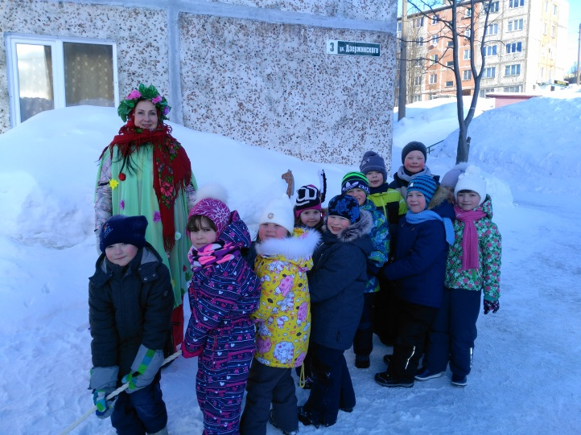

На празднике мы провожали Зиму и встречали Весну. Как положено на празднике, дети от души веселились: играли в игры «Карусель», «Кто дальше бросит валенок», участвовали в скачках на «конях», перетягивании каната и бросании снежков в цель.

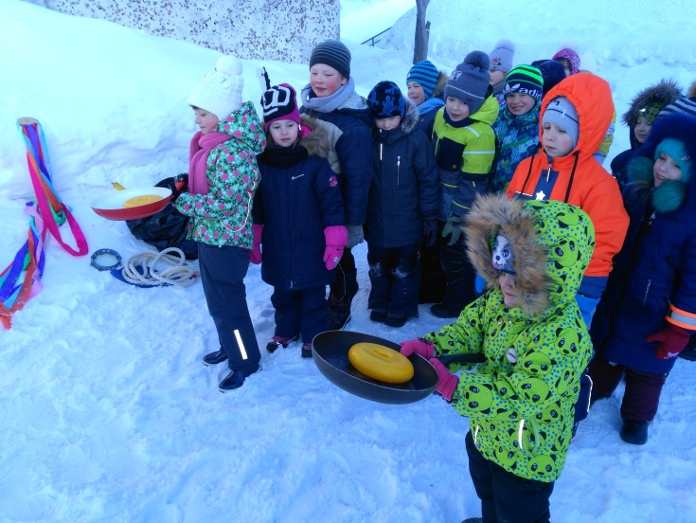

Весь праздник ребят развлекал развеселый скоморох. В гости к детям приходила раскрасавица Весна.
Представление закончено… Но чувство радости останется у детей надолго.

